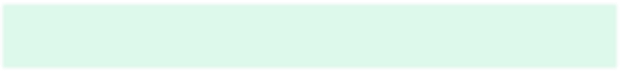

Program Studi Teknik Informatika Institut Teknologi Sumatera

2024

**Pemrograman Berorientasi Objek**

**Laporan Praktikum**

|  |  |
| --- | --- |
| **Modul :** | **Dasar Pemrograman Python** |
| **Nama :** | **Muhammad Yusuf** |
| **NIM :** | **122140193** |
| **Kelas (Kelas Asal) :** | **RA** |

Instruksi sederhana :

* Disarankan kepada **Praktikan Pemrograman Berorientasi Objek** untuk mengeditnya menggunakan Google Docs agar tidak berantakan dan rapi,
* Silahkan mengganti **Nama Modul** baik yang ada pada **Cover** dan **Header** sesuai dengan materi praktikum,
* Gunakan text styling seperti **Heading 1**, **Normal Text** yang telah terformat / Text Style lainnya yang digunakan untuk menjaga estetika laporan,
* Gunakan [**Syntax Highlighter**](https://highlight.hohli.com/index.php)untuk merapikan kode yang sudah Praktikan buat ke dalam Laporan Praktikum.

# Materi Praktikum

Silakan inputkan materi yang Praktikan dapat ketika Praktikum (Menggunakan bahasa sendiri – sendiri)

# Link Source Code

Silakan lampirkan tautan online dari source code praktikum yang Praktikan kerjakan di sini.

# Source Code

Gunakan [**Syntax Highlighter**](https://highlight.hohli.com/index.php)untuk merapikan Source Code yang dipindahkan dari text editor anda ke dokumen ini.

1. #include <iostream>
2. using namespace std;
3. int main (){
4. cout<<"Semangat Mengerjakan Laporannya Teman – Teman!"<<endl;
5. return 0;

**9.** }

# Dokumentasi Hasil Running

Dalam memberikan Dokumentasi silahkan Lampirkan Hasil Dokumentasi (Copy-Paste gambar di bawah) dan tambahkan keterangan/penjelasan terkait Lampiran tersebut.

|  |
| --- |
| pasteimagehere |
| **Gambar xx.** Penjelasan singkat gambar |

**Contoh Penggunaan:**



**Gambar 1.** Situasi saya saat ini.

# Referensi

Dapat menggunakan IEEE, APA, atau metode lainnya. Mohon untuk tidak melampirkan link tanpa keterangan apapun.